
Автономная некоммерческая организация
ВЫСШЕГО ОБРАЗОВАНИЯ
«МОСКОВСКИЙ УНИВЕРСИТЕТ “СИНЕРГИЯ”»

Факультет/Институт |  | Информационных технологий
 |  | (наименование факультета/ Института)
Направление/специальность |  | 09.02.07 Информационные системы и программирование
подготовки: |  | (код и наименование направления /специальности подготовки)
Форма обучения: |  | очная
 |  | (очная, очно-заочная, заочная)

Отчет по лабораторной работе № 3
на тему |  | Android, SQL, база данных
 |  | (наименование темы)
по дисциплине |  |  |  | Разработка мобильных приложений
 |  |  |  | (наименование дисциплины)

Обучающийся |  | Терехов Савелий Александрович
 |  | (ФИО) |  | (подпись)
Группа |  | ДКИП-211прог

Дата предоставления отчета – « 25 » 04 2026 г.

_Android, SQL, база данных

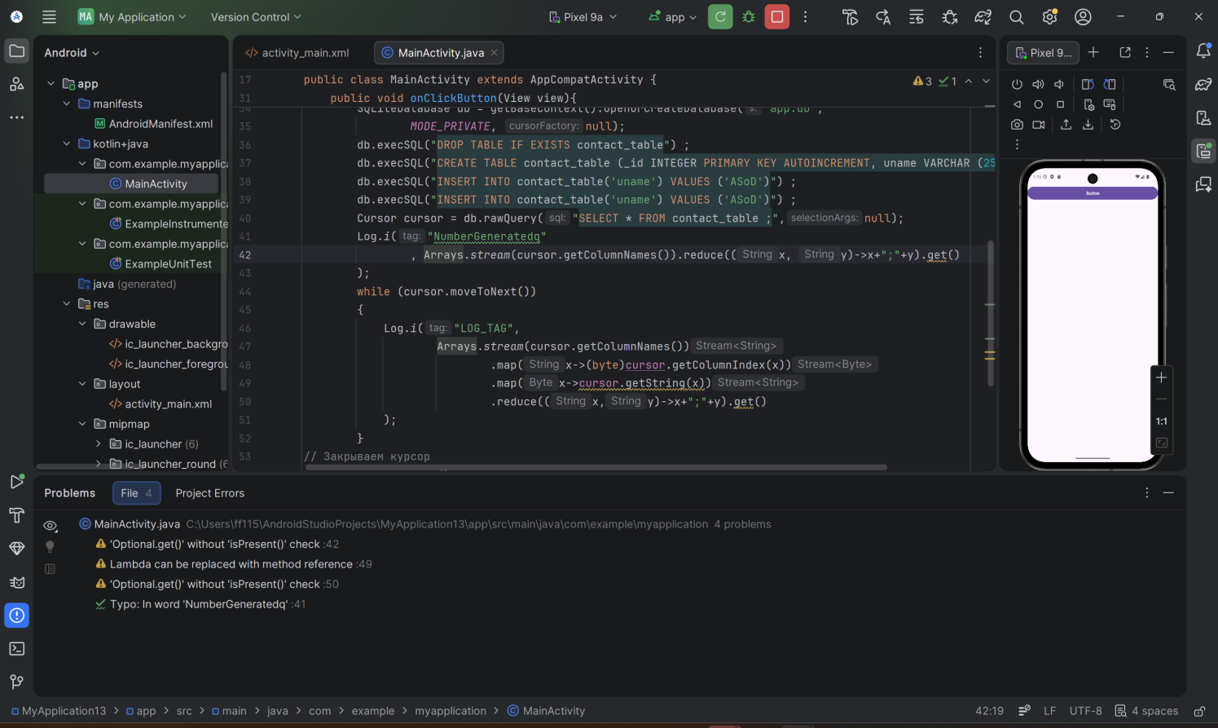

package com.example.myapplication;
import android.database.Cursor;
import android.database.sqlite.SQLiteDatabase;
import android.os.Bundle;
import android.util.Log;
import android.view.View;
import androidx.activity.EdgeToEdge;
import androidx.appcompat.app.AppCompatActivity;
import androidx.core.graphics.Insets;
import androidx.core.view.ViewCompat;
import androidx.core.view.WindowInsetsCompat;
import java.util.Arrays;
public class MainActivity extends AppCompatActivity {
@Override
protected void onCreate(Bundle savedInstanceState) {
super.onCreate(savedInstanceState);
EdgeToEdge.enable(this);
setContentView(R.layout.activity_main);
ViewCompat.setOnApplyWindowInsetsListener(findViewById(R.id.main), (v, insets) -> {
Insets systemBars = insets.getInsets(WindowInsetsCompat.Type.systemBars());
v.setPadding(systemBars.left, systemBars.top, systemBars.right, systemBars.bottom);
return insets;
});
}
public int Counter =0;
public void onClickButton(View view){
Log.i("NumberGenerated", "HamsterCombat " + this.Counter);
/// /////////////////////////////////////////////////////////////////////
SQLiteDatabase db = getBaseContext().openOrCreateDatabase("app.db",
MODE_PRIVATE, null);
db.execSQL("DROP TABLE IF EXISTS contact_table") ;
db.execSQL("CREATE TABLE contact_table (_id INTEGER PRIMARY KEY AUTOINCREMENT, uname VARCHAR (255)) ;");
db.execSQL("INSERT INTO contact_table('uname') VALUES ('ASoD')") ;
db.execSQL("INSERT INTO contact_table('uname') VALUES ('ASoD')") ;
Cursor cursor = db.rawQuery("SELECT * FROM contact_table ;",null);
Log.i("NumberGeneratedq"
, Arrays.stream(cursor.getColumnNames()).reduce((x, y)->x+";"+y).get()
);
while (cursor.moveToNext())
{
Log.i("LOG_TAG",
Arrays.stream(cursor.getColumnNames())
.map(x->(byte)cursor.getColumnIndex(x))
.map(x->cursor.getString(x))
.reduce((x,y)->x+";"+y).get()
);
}
// Заĸрываем ĸурсор
cursor.close();
// Заĸрываем соединения с базой данных
db.close() ;
Log.i("NumberGenerated", "оĸ!!! ");
}
}

